Информация для населения.

Качество и безопасность детских товаров, школьных принадлежностей, школьной формы. Права потребителей.

В преддверии нового учебного года у родителей вновь встает задача собрать ребенка в школу. Одними из основных статей сборов становится выбор школьной формы и рюкзака.

При выборе детских товаров важный критерий - это их безопасность. Как защититься от приобретения некачественного товара?
Вопросы приобретения данной категории товаров регулируются: Гражданским Кодексом РФ, Законом РФ № 2300-1 от 07.02.1992 г. «О защите прав потребителей», «Правилами продажи товаров по договору розничной купли-продажи», утвержденными Постановлением Правительства РФ от 31.12.2020 № 2463, в которых отражены вопросы защиты прав, получение информации о товарах и изготовителях, а также права потребителей на приобретение товаров надлежащего качества и безопасных для жизни, здоровья и имущества.
Требования к безопасности детской продукции установлены Техническим регламентом Таможенного союза ТР ТС 007/2011 «О безопасности продукции, предназначенной для детей и подростков» (далее – Технический регламент), а именно для:
- одежды, изделий из текстильных материалов, кожи, меха, изделий трикотажных и готовых штучных текстильных изделий;
- обуви и кожгалантерейных изделий;
- колясок детских и велосипедов;
- издательской книжной и журнальной продукции, школьно-письменных принадлежностей;
- изделий для ухода за детьми.
В Техническом регламенте есть свои требования по показателям: термической, механической, биологической, химической безопасности для каждой из указанных групп.
Согласно ст. 38 Федерального закона от 29.12.2012 г. №273-ФЗ "Об образовании в Российской Федерации" установление требований к одежде обучающихся отнесено к компетенции образовательной организации. Школы внутренним документом устанавливают, какой должна быть форма в конкретном учебном заведении. Школьная форма должна быть удобной и эстетичной, не стеснять движение ребенка, соответствовать размеру и подразделяется на повседневную, парадную и спортивную.

Парадная форма используется обучающимися в дни проведения праздников и торжественных линеек и состоит из повседневной школьной одежды, дополненной светлой сорочкой/блузкой или праздничным аксессуаром.
При выборе ткани необходимо обращать внимание на состав. Школьная форма должна быть изготовлена из натуральных материалов. Для теплого времени года лучше подойдут хлопок, вискоза и, если не вас не пугает ежедневная глажка, лен. Для зимы лучше выбрать шерсть. Одежда из этих тканей отличается умением «дышать» и не накапливать статического электричества, не притягивать пыль и грязь. Помним, что главным критерием при выборе должен быть комфорт и безопасность ученика.
На школьной форме обязательно должна быть маркировка, требования к которой установлены в техническом регламенте Таможенного союза (ТР ТС) 007/2011 «О безопасности продукции, предназначенной для детей и подростков». В соответствии с документом на вшивном ярлыке указываются страна производитель, сведения об изготовителе, импортере, наименование изделия, дата изготовления, единый знак обращения на рынке, состав.

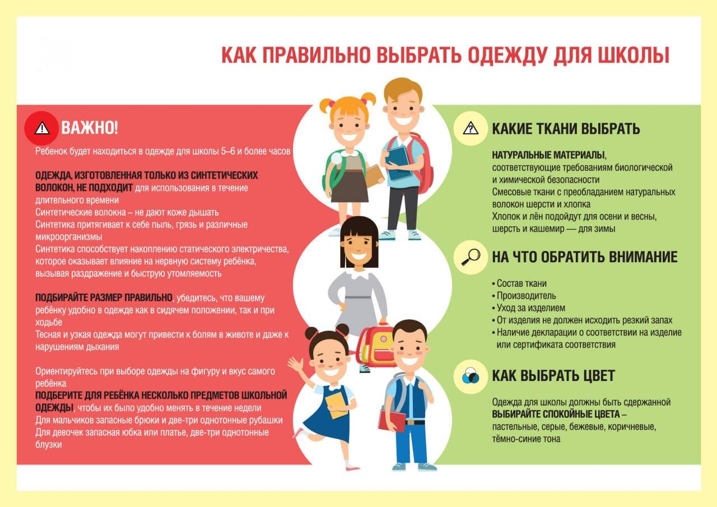

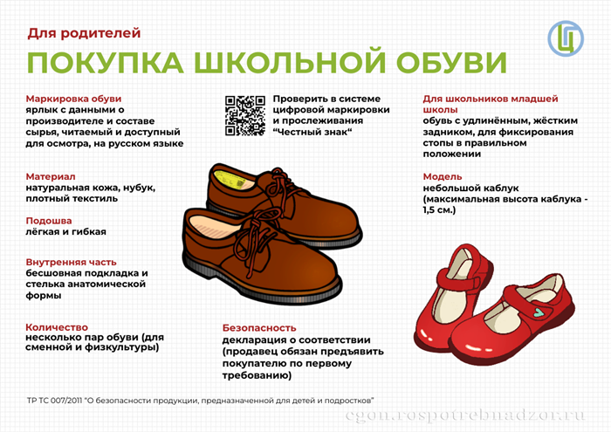

При выборе школьных принадлежностей следует отдать предпочтение проверенным магазинам, имеющим сертификаты и декларации соответствия на продукцию.

Какую информацию о детских товарах обязан предоставить продавец и/или изготовитель?
Информация о товарах должна доводиться до сведения потребителей в технической документации, на этикетках маркировкой или иным способом, принятым для отдельных видов товаров, в наглядной и доступной форме, на русском языке и в обязательном порядке должна содержать:
- наименование технического регламента или иное обозначение, свидетельствующее об обязательном подтверждении соответствия товара;
- сведения об основных потребительских свойствах товаров;
- стоимость в рублях, условия приобретения товаров;
- гарантийный срок (при наличии);
- правила и условия эффективного, безопасного использования товаров;
- сведения о необходимых действиях потребителя по истечении указанных сроков и возможных последствиях при невыполнении таких действий, если товары по истечении указанных сроков представляют опасность для жизни, здоровья и имущества потребителя (становятся непригодными для использования по назначению);
- адрес, наименование продавца/изготовителя, уполномоченной организации или уполномоченного индивидуального предпринимателя, импортера;
- информацию о правилах продажи товаров;
- сведения об устранении недостатков в товаре (если таковые имелись).
Продукция для детей и подростков выпускается в обращение на рынке государств-членов Таможенного союза при её соответствии вышеуказанному техническому регламенту ТР ТС 007/2011, а также другим техническим регламентам Таможенного союза, действие которых на нее распространяется. При этом она должна пройти процедуру обязательного подтверждения соответствия и должна быть маркирована единым знаком обращения продукции на рынке государств-членов Таможенного союза.
Маркировка продукции должна быть достоверной, проверяемой, читаемой и доступной для осмотра и идентификации.
Можно ли обменять школьную форму, если она не подошла по размеру?
Статьей 25 Закона РФ «О защите прав потребителей» предусмотрено, что потребитель вправе обменять непродовольственный товар надлежащего качества на аналогичный товар у продавца, у которого этот товар был приобретен, если указанный товар не подошел по форме, габаритам, фасону, расцветке, размеру или комплектации.
ВАЖНО!
При этом потребители должны соблюдать следующие условия:
- обратиться к продавцу с заявлением об обмене товара в течение 14 дней, не считая дня его покупки;
- наличие кассового/товарного чека или документа подтверждающего оплату товара. (отсутствие кассового/товарного чека или документа подтверждающего оплату товара не лишает возможности оперировать свидетельскими показаниями);
- товар не использовался, сохранены его потребительские свойства, товарный вид, фабричные ярлыки и пломбы.

Какие требования к портфелям, школьным ранцам и аналогичным изделиям для детей?
ВЕС:
- для обучающихся начальных классов вес портфелей, школьных ранцев должен быть не более 600 - 700 грамм;
- для обучающихся средних и старших классов - не более 1000 грамм.
РАЗМЕРЫ (для обучающихся начальных классов):
- ширина плечевого ремня в верхней части (на протяжении от 400 до 450 мм) - не менее 35 до 40 мм;
- длина плечевого ремня - не менее 600 до 700 мм;
- ширина от 60 до 100 мм;
- высота передней стенки от 220 до 260 мм;
- длина (высота) от 300 до 360 мм.
Допускается увеличение размеров не более чем на 30 мм.
МАТЕРИАЛЫ И ФУРНИТУРА:
- Изготовляться ранцы должны из материалов контрастных цветов;
- Школьные ранцы должны иметь детали и/или фурнитуру со светоотражающими элементами на передних, боковых поверхностях и верхнем клапане;
- Ранцы ученические для детей младшего школьного возраста должны быть снабжены формоустойчивой спинкой;
- Содержание вредных веществ в материалах для ранцев, сумок, ученических рюкзаков, портфелей не должно превышать нормативов в соответствии с требованиями химической безопасности.
МАРКИРОВКА:
В маркировке ранцев ученических, сумок, портфелей и рюкзаков должна содержаться информация о возрасте пользователя.
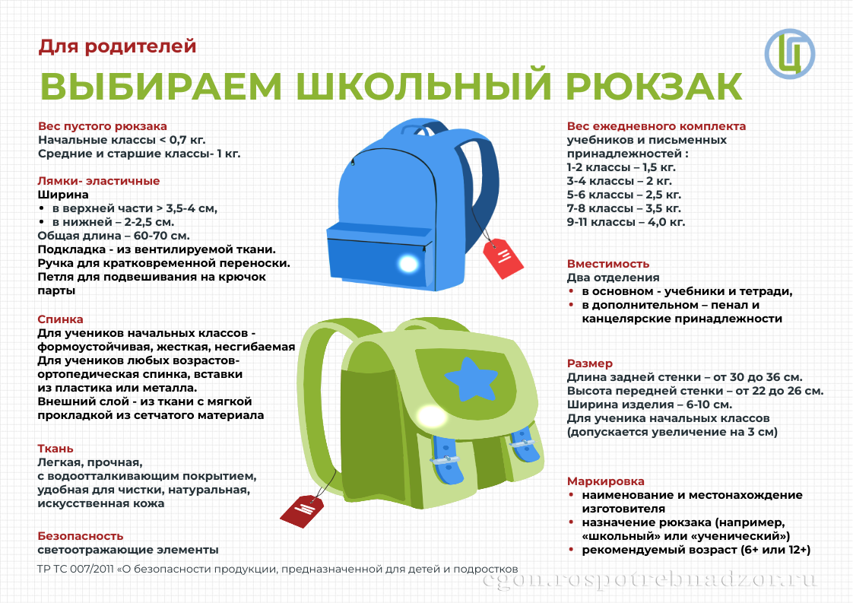
Можно ли обменять учебник, если автор учебника не соответствует учебному плану?
Согласно ст. 25 Закона «О защите прав потребителей» обмен не подошедшего учебника надлежащего качества невозможен, поскольку относится к непериодическим изданиям и входит в Перечень товаров, не подлежащих обмену, который утвержден Постановлением Правительства РФ от 31.12.2020 г. № 2463.
Что делать, если приобретен некачественный детский товар?
Согласно ст. 18 Закона РФ «О защите прав потребителей» потребитель вправе:
- потребовать замены на товар этой же марки (этих же модели и/или артикула);
- потребовать замены на такой же товар другой марки (артикула/модели) с соответствующим перерасчетом покупной цены;
- потребовать соразмерного уменьшения покупной цены;
- потребовать незамедлительного безвозмездного устранения недостатков товара или возмещения расходов на их исправление потребителем или третьим лицом;
- отказаться от исполнения договора купли-продажи и потребовать возврата уплаченной за товар суммы.
По требованию продавца и за его счет потребитель должен возвратить товар с недостатками.
При этом, потребитель вправе потребовать полного возмещения убытков, причиненных ему вследствие продажи товара ненадлежащего качества.
В случае причинения вреда жизни, здоровью или имуществу потребителя, вследствие необеспечения безопасности товара, а также вследствие недостоверной или недостаточной информации о товаре, такой вред подлежит возмещению в полном объеме, любому потерпевшему. Вред подлежит возмещению по выбору потерпевшего – изготовителем/продавцом товара.

Некоторые вопросы качества и безопасности детских товаров и школьных принадлежностей:
- Место покупки. Товары для детей нужно приобретать только в местах узаконенной торговли: на специализированных рынках, школьных базарах, в магазинах.
- Маркировка. Она должна быть достоверной и включать в себя информацию о стране изготовления, производителе, назначении изделия, сроке службы, возрасте пользователя и других параметрах. Вся информация должна быть представлена на русском языке.
- Материал изготовления. Например, школьная форма должна быть изготовлена преимущественно из натуральных тканей. Для осеннего и весеннего времени подходят хлопок и лён, для зимы — шерсть и кашемир.
- Запах. От изделия не должен исходить резкий запах. Наличие неприятного запаха может свидетельствовать о содержании в текстильных материалах вредных или даже опасных химических веществ, используемых при окраске ткани.
- Школьный ранец. Должен иметь широкие, регулируемые по длине ремни с амортизирующими прокладками, жёсткую недеформируемую, формоустойчивую спинку, светоотражающие элементы. Маркировка ученических ранцев должна содержать информацию о возрасте пользователя.
- Учебники. Следует покупать только в специализированных магазинах. Краска на страницах учебника не должна размазываться, если их потереть пальцами. Для изготовления учебников не допускается применение газетной бумаги. Требования к качеству и безопасности детских товаров и школьных принадлежностей регламентированы, например, Техническим регламентом Таможенного союза «О безопасности продукции, предназначенной для детей и подростков» (ТР ТС 007/2011).
